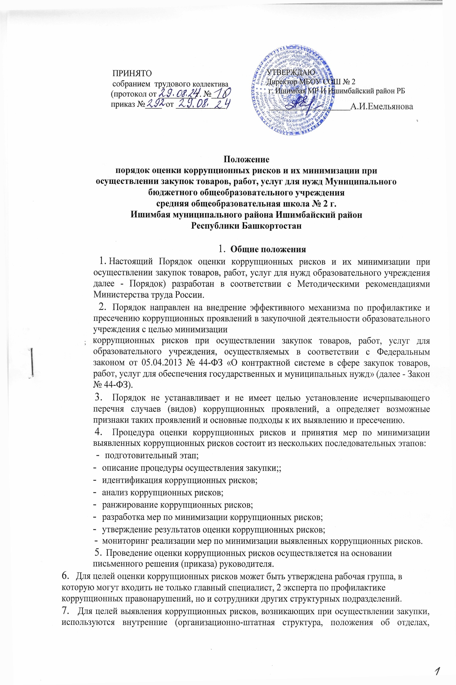

должностные регламенты гражданских служащих и т.п.) и внешние (нормативно-правовые акты Российской Федерации, обращения граждан, материалы, представленные Управлением Федеральной антимонопольной службы и т.п.) источники информации.
- Коррупционные действия в сфере закупок - это отдельная группа правонарушений, отличительной чертой которых является нацеленность федерального государственного гражданского служащего (далее - гражданский служащий) на получение личной выгоды за умышленные противоправные действия (бездействие) с использованием своих должностных обязанностей.
- При проведении оценки коррупционных рисков детально анализируется процедура осуществления закупок в образовательном учреждении, а также идентификация коррупционных рисков.
По результатам анализа процедуры осуществления закупок и идентификации в соответствии с настоящим Порядком информация заносится в блок-схему.
- К числу возможных форм коррупционных проявлений в образовательном учреждении при осуществлении закупок можно отнести следующие коррупционные риски:
- описание объекта закупки и определение условий исполнения контракта;
- определение и обоснование начальной (максимальной) цены контракта или цены контракта с единственным поставщиком;
- разработка документации о закупке;
- публикация информации о закупке на официальном сайте единой информационной системы в сфере закупок в информационно - телекоммуникационной сети Интернет (далее - ЕИС);
- определение поставщиков (подрядчиков, исполнителей);
- вскрытие конвертов с заявками на участие в открытом конкурсе;
- приемка выполненных работ, оказанных услуг и поставленных товаров по государственным контрактам.
- Потенциально возможные коррупционные схемы отражены в карте коррупционных рисков, возникающих при осуществлении закупок товаров, работ, услуг для нужд образовательного учреждения (приложение №1).
- Целью минимизации коррупционных рисков является снижение вероятности совершения коррупционного правонарушения и (или) возможного вреда от реализации такого риска (снижение до приемлемого уровня или его исключение). Для каждого выявленного коррупционного риска определяются меры по их минимизации (приложение № 2).
- Снижению коррупционных рисков при осуществлении закупок способствует: - повышению уровня конкуренции, честности и прозрачности при осуществлении закупок (например, обеспечение возможности для широкого круга физических и юридических лиц участвовать в закупочных процедурах и недопущение влияние личной заинтересованности служащих (работников) на результаты таких процедур);
- повышение (улучшение) знаний и навыков служащих (работников), участвующих в осуществлении закупок;
- усиление контроля за не допущением совершения коррупционных правонарушений при осуществлении закупочных процедур;
- использование стандартизированных процедур и документов при осуществлении закупки «обычных» товаров, работ, услуг;
- проведение правового просвещения и информирования;
- повышение качества юридической экспертизы конкурсной документации в целях исключения противоречивых условий исполнения контракта;
- анализ обоснованности изменения условий контракта, причин затягивания (ускорения) сроков заключения (исполнения) контракта и т.д.

- Оценка коррупционных рисков при осуществлении закупок товаров, работ, услуг для 2. Оценка коррупционных рисков при осуществлении закупок товаров, работ, услуг, для нужд образовательного учреждения.
1. Для оценки значимости коррупционных рисков при осуществлении закупок товаров, работ, услуг для нужд образовательного учреждения должен использоваться метод оценки значимости коррупционных рисков на основе коррупциогенных факторов. Данный метод основан на анализе наличия и степени выраженности обстоятельств, увеличивающих вероятность совершения коррупционных правонарушений.
2. К числу ключевых коррупциогенных факторов относятся:
- возможность получения кем-либо из гражданских служащих (работников) в результате реализации потенциальной коррупционной схемы материальной выгоды;
- простота потенциальной коррупционной схемы;
- распространенность потенциальной коррупционной схемы, т.е. наличие информации о неоднократном использовании коррупционной схемы в организациях, осуществляющих аналогичные виды деятельности, в иных организациях;
- отсутствие или неэффективность механизмов внутреннего контроля в критической точке;
- недостаточная регламентация процессов в критической точке.
- Для оценки коррупционных рисков должны использоваться критерии, приведенные в Методических рекомендациях Минтруда России по 4 выявлению и минимизации коррупционных рисков при осуществлении закупок товаров, работ, услуг для обеспечения государственных или муниципальных нужд:
3.1. Градация степени выраженности критерия «вероятность реализации»:
Степень | Процентный | Описание

выраженности | показатель
Очень часто | 75% | Сомнения в том, что событие произойдет практически отсутствуют. В определенных обстоятельствах событие происходит очень часто, что подтверждается аналитическими данными
Высокая частота | 50% - 75% | Событие происходит в большинстве случаев. При определенных обстоятельствах событие является прогнозируемым
Средняя частота | 25% - 50% | Событие происходит редко, но является наблюдаемым
Низкая частота | 5% - 25% | Наступление события не ожидается, хотя в целом оно возможно
Очень редко | Менее 5% | Крайне маловероятно, что событие  произойдет, ретроспективный анализ не содержит фактов подобного события (либо случаи единичны), событие происходит исключительно при определенных сложно достижимых обстоятельствах

3.2. Градация степени выраженности критерия «потенциальный вред»:
Степень выраженности | Описание
Очень тяжелый | Реализация коррупционного риска приведет к  существенным потерям, в том числе охраняемым законом ценностям, и нарушению закупочной процедуры
Значительный | Реализация коррупционного риска приведет к значительным потерям и нарушению закупочной процедуры
Средней тяжести | Риск, который, если не будет пресечен, может привести к ощутимым потерям и нарушению закупочной процедуры
Легкий | Риск незначительно влияет на закупочную процедуру, существенного нарушения закупочной процедуры не наблюдается
Очень легкий | Потенциальный вред от коррупционного риска крайне незначительный и может контролироваться служащими (работниками) самостоятельно

- Оценка коррупционных рисков при осуществлении закупок товаров, работ, услуг для нужд образовательного учреждения с использованием градации степени выраженности критериев «вероятность реализации» и «потенциальный вред» приведена в таблице:
№  п/п | Риск | Вероятность наступления негативного события (нарушения, недостатка) | Влияние негативного события на  эффективность использования государственных ресурсов | Значимость риска
1 | формирование наименования объекта закупки, не соответствующего описанию объекта  закупки, чтобы  ограничить конкуренцию и  привлечь конкретного  поставщика (подрядчика, исполнителя) | низкая частота | средней тяжести | 6
2 | характеристики товара, работы или услуги определены таким  образом, что он (она) может быть  приобретен(а) только у одного поставщика  (подрядчика, исполнителя) | низкая частота | средней тяжести | 6
3 | необоснованное сокращение срока  исполнения контракта при осуществлении  закупки, чтобы  привлечь конкретного поставщика  (подрядчика, исполнителя) | очень редко | средней тяжести | 3
4 | необоснованное завышение (занижение) начальной  (максимальной) цены  контракта при  осуществлении закупки, чтобы привлечь  конкретного | очень редко | значительный | 4

 | поставщика (подрядчика, исполнителя)
5 | установленный в  документации о закупке неправомерный порядок оценки заявок  ограничивает  конкуренцию, в  результате чего  возникает возможность привлечения конкретного поставщика  (подрядчика, исполнителя) | низкая частота | очень тяжелый | 10
6 | установленное в  документации о закупке необоснованное требование к  участникам закупки о наличии специального разрешения (лицензии), членства в  саморегулируемой организации или  выданного саморегулируемой организацией свидетельства о допуске к определенному виду работ ограничивает  конкуренцию | очень редко | средней тяжести | 3
7 | опубликованные документы закупки  невозможно или сложно открыть, прочитать,  скопировать, что может повлечь привлечение  конкретного поставщика (подрядчика, исполнителя) | очень редко | значительный | 4
8 | проведение переговоров заказчиком, членами | низкая частота | значительный | 8

 | комиссий по осуществлению закупок с участником закупки в отношении заявок на участие в определении поставщика (подрядчика, исполнителя)
9 | проведение переговоров заказчиком, членами комиссий по  осуществлению закупок с участником закупки в отношении заявок на участие в определении поставщика  (подрядчика, исполнителя) | очень редко | значительный | 4
10 | принятие исполнения  поставщиком  (подрядчиком, исполнителем) обязательств по  государственному контракту (этапу  государственного контракта), не  соответствующих требованиям государственного контракта | низкая частота | средней тяжести | 6

- Перечень основных коррупционных рисков, подготовленный на начальном этапе, не является исчерпывающим и может быть расширен в ходе 6 проведения контрольного мероприятия (мониторинга реализации мер по минимизации выявленных коррупционных рисков).
- Ранжирование коррупционных рисков по значимости может проводиться с использованием как качественных, так и количественных показателей. Значимость коррупционных рисков определяется сочетанием рассчитанных ранее параметров: вероятности реализации коррупционного риска и возможного (потенциального) вреда от его реализации (вред).
- Одним из возможных способов ранжирования коррупционных рисков является использование матрицы оценки значимости рисков. При этом все риски по степени своей значимости разделяются на критические, существенные и незначительные.
Значимость риска обозначим буквой К, тогда критический риск наступает при условии, что 16<К<25, существенный риск: 12<К<15,
незначительный риск: 1<К<10
При этом значимость риска есть вероятность, умноженная на вред.
Матрица коррупционных рисков при осуществлении закупок для нужд образовательного учреждения представлена в таблице:
Вероятность реализации | Очень часто | 5 | 10 | 15 | 20 | 25
Вероятность реализации | Высокая частота | 4 | 8 | 12 | 16 | 20
Вероятность реализации | Средняя частота | 3 | 6 | 9 | 12 | 15
Вероятность реализации | Низкаячастота | 2 | 4 | 6 | 8 | 10
Вероятность реализации | Очень редко | 1 | 2 | 3 | 4 | 5
 |  | очень легкий | легкий | средней тяжести | значительный | очень тяжелый
 |  | потенциальный вред

- По результатам проведенной оценки коррупционных рисков главный специалист-эксперт административно-финансового отдела по профилактике коррупционных и иных правонарушений составляет реестр коррупционных рисков и план по минимизации коррупционных рисков в образовательном учреждении.
- Проекты реестра коррупционных рисков и план по минимизации коррупционных рисков направляются на согласование во все заинтересованные подразделения.
Проекты реестра коррупционных рисков и план по минимизации коррупционных рисков утверждаются руководителем ,после утверждения на официальном сайте в информационно - телекоммуникационной сети «Интернет».
- Мониторинг реализации мер по минимизации выявленных
коррупционных рисков
- Мониторинг реализации мер по минимизации выявленных
коррупционных рисков является элементом системы управления рисками и проводится в целях оценки эффективности реализуемых мер.
- Мониторинг проводится на регулярной основе раз в полгода, а также по мере необходимости.
- Подготовку доклада о результатах соответствующего мониторинга, который представляется на рассмотрение руководителю образовательного учреждения осуществляет главный специалист-эксперт административно-финансового отдела по профилактике коррупционных и иных правонарушений.
- Результаты проведенного мониторинга могут являться основанием для повторного проведения оценки коррупционных рисков и (или) внесения изменений в реестр коррупционных рисков и план по минимизации коррупционных рисков.

